Керівникам органів управління освітою
Керівникам методичних служб

Адміністрація КНЗ «Черкаський обласний інститут післядипломної освіти педагогічних працівників» повідомляє, що у квітні 2020 року залікові сесії курсів підвищення кваліфікації очно-дистанційної форми навчання для педагогічних працівників закладів освіти проходитимуть у дистанційному режимі (див. таблицю).

№ | Категорія | Дата проведення | Місце проведення | К-ть | Відповідальний | Тел. керівника групи
1. | Учителі початкових класів І і вищої категорії | І сесія 27.01-30.01,  ІІ сесія  21.04-23.04 | Сайт «Дистанційні курси КНЗ «ЧОІПОПП Черкаської обласної ради» | 30 | Добровольська Л.Н.,  Андросова В.О. | 067-955-90-86  067-161-57-68
2. | Учителі української мови і літератури І і вищої категорії | І сесія 27.01-30.01,  ІІ сесія  21.04-23.04 |  | 34 | Січкар С.І.,  Архипова В.П. | 097-989-61-99  067-379-46-30
3. | Методисти методичних служб без визначення профілю | І сесія 03.02-06.02,  ІІ сесія  21.04-23.04 | Сайт «Дистанційні курси КНЗ «ЧОІПОПП Черкаської обласної ради» | 50 | Дзюбак Р.М.,  Січкар С.І. | 067-984-70-76  097-989-61-99
4. | Педагоги-організатори | І сесія 03.02-06.02,  ІІ сесія  21.04-23.04 |  | 24 | Бугайчук Н.В. | 097-576-28-59
6. | Учителі історії і права | І сесія 10.02-13.02,  ІІ сесія  21.04-23.04 | Сайт «Дистанційні курси КНЗ «ЧОІПОПП Черкаської обласної ради» | 24 | Степанова Н.М. | 098-295-48-49
5. | Учителі початкових класів І і вищої категорії | І сесія 10.02-13.02,  ІІ сесія  27.04-29.04 | Сайт «Дистанційні курси КНЗ «ЧОІПОПП Черкаської обласної ради» | 30 | Добровольська Л.Н.,  Андросова В.О. | 067-955-90-86  067-161-57-68
7. | Учителі математики | І сесія 17.02-20.02,  ІІ сесія  27.04-29.04 | Сайт «Дистанційні курси КНЗ «ЧОІПОПП Черкаської обласної ради» | 30 | Козлова О.М. | 097-298-90-35
8. | Директори ЗЗСО | І сесія 24.02 – 27.02,  ІІ сесія  27.04-29.04 | Сайт «Дистанційні курси КНЗ «ЧОІПОПП Черкаської обласної ради» | 33 | Замулко О.І. | 096-511-47-47
9. | Учителі предмету мистецтво (образотворче мистецтво, музичне мистецтво), керівники вокально-хорових гуртків, акомпаніатори тощо | І сесія 02.03 – 05.03,  ІІ сесія  27.04-29.04 | Сайт «Дистанційні курси КНЗ «ЧОІПОПП Черкаської обласної ради» | 24 | Лємешева Н.А.,  Гловацький С.В. | 067-473-71-50  096-614-62-52
10. | Учителі фізичної культури | І сесія 02.03 – 05.03,  ІІ сесія  27.04-29.04 |  | 26 | Ярова В.Д. | 067-587-53-36

Просимо заздалегідь повідомити освітян області про зміни графіків і форм навчання, аби убезпечити їх від епідемураження, сприяючи повноцінному завершенню ними курсів підвищення кваліфікації.
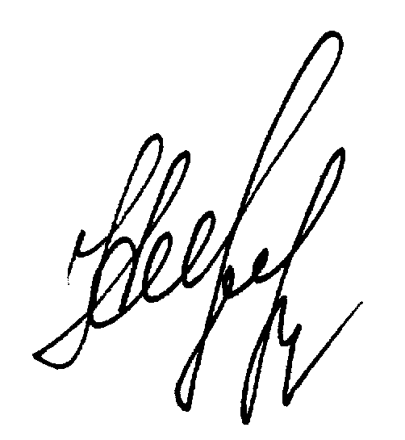

Ректор Н.М. Чепурна

Окорокова Н.М.
(0472) 64 05 90

